**Diagrama de Operaciones**

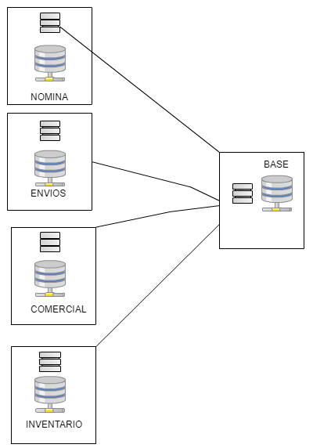

**Caracterización de componentes**

**Base:** En la capa base tendremos todos los procedimientos y componentes que intervienen en las funciones operativas a nivel de todos los clientes la cual se componen con las siguientes configuraciones:

* Seguridad: Permisos a la aplicación, permisos por per